互联网投稿审批单

（2021年8月3日修订）

备注：我单位已对此稿进行了真实性、准确性和保密审核，发布及被转载后不会引起负面舆论影响，且省、市、县各级领导干部讲话或书面内容（若有）已经当事人本人同意，可以公开。

（责任人：　 李海娥 　办公电话：　0722-3323429　）

湖北省随州市曾都区审计局互联网信息

第 期

曾都区审计局 审批人： 日期：2025年3月18日

曾都审计：合力整改促发展，审计效能再提升

近日，区人大常委会强化审计整改跟踪监督，带领区审计局到重点单位，对全区2023年度审计查出的重点问题整改落实情况开展专项视察，进一步推动审计整改工作走深走实。

此次视察紧扣“政策落实、资金管理、项目推进、民生保障”四大核心领域，通过查阅资料、现场核查、座谈交流等方式，全面了解被审计单位整改情况。专项视察中，区人大常委会副主任强调：一是压实主体责任，被审计单位主要负责人要牵头抓总，确保整改措施精准发力；二是深化协同联动，加强部门间信息共享和资源整合，提升整改质效；三是注重长效机制建设，在解决具体问题的基础上推动制度完善。要求各责任单位以此次视察为契机，切实将整改成果转化为治理成效。

本次专项视察有效督促审计查出问题整改“见行见效”，助推全区审计查出问题“上半篇文章”与整改落实“下半篇文章”有效衔接。下一步，曾都区审计局将持续发力促整改，以高质量审计整改助力经济社会发展行稳致远。（林湛欣 陈晨）

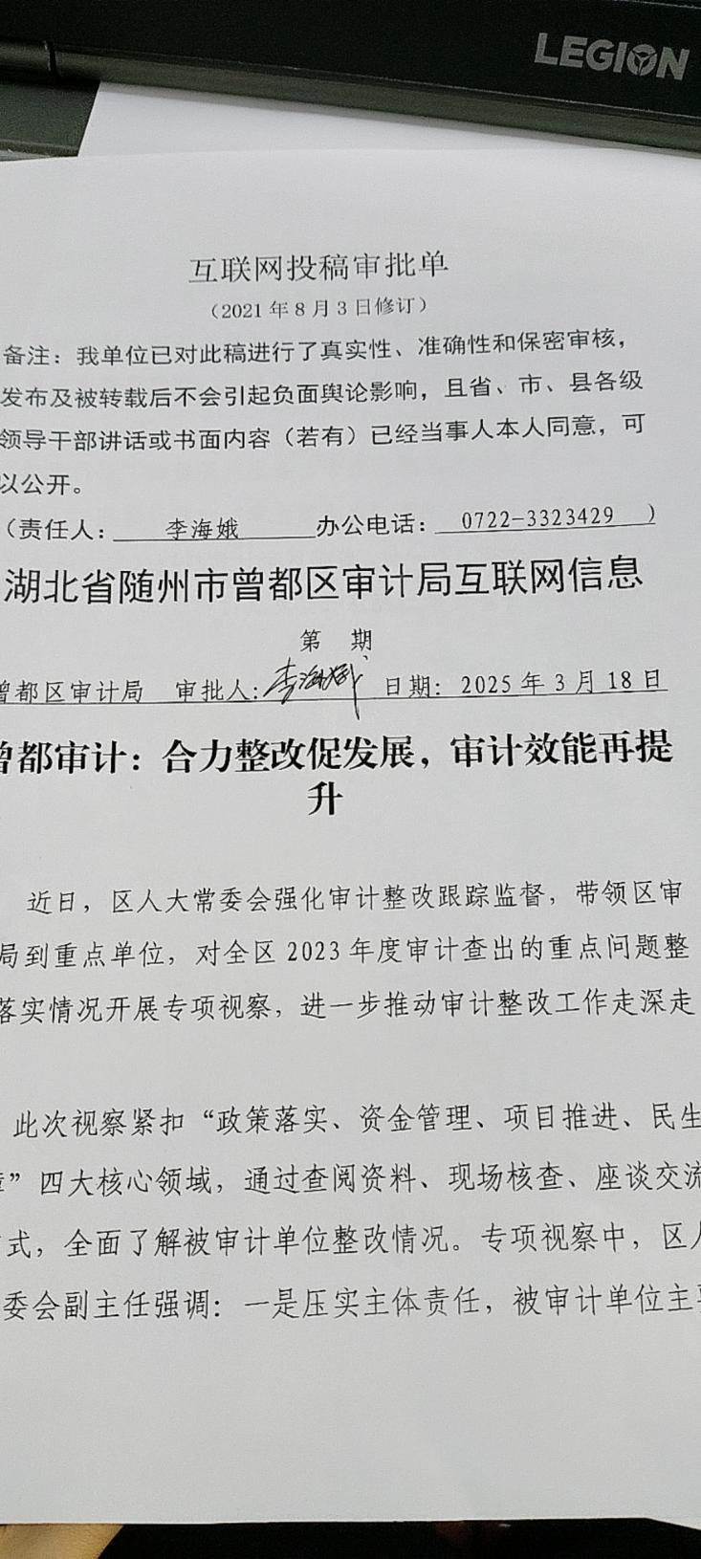

作者姓名：林湛欣 陈晨 单位：随州市曾都区审计局

联系人：黄 静 联系电话：（0722）-3325045